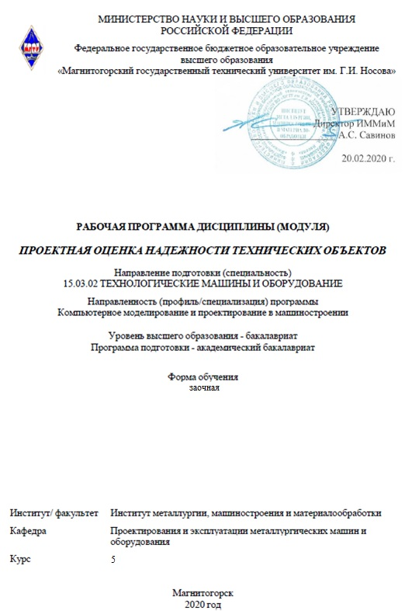
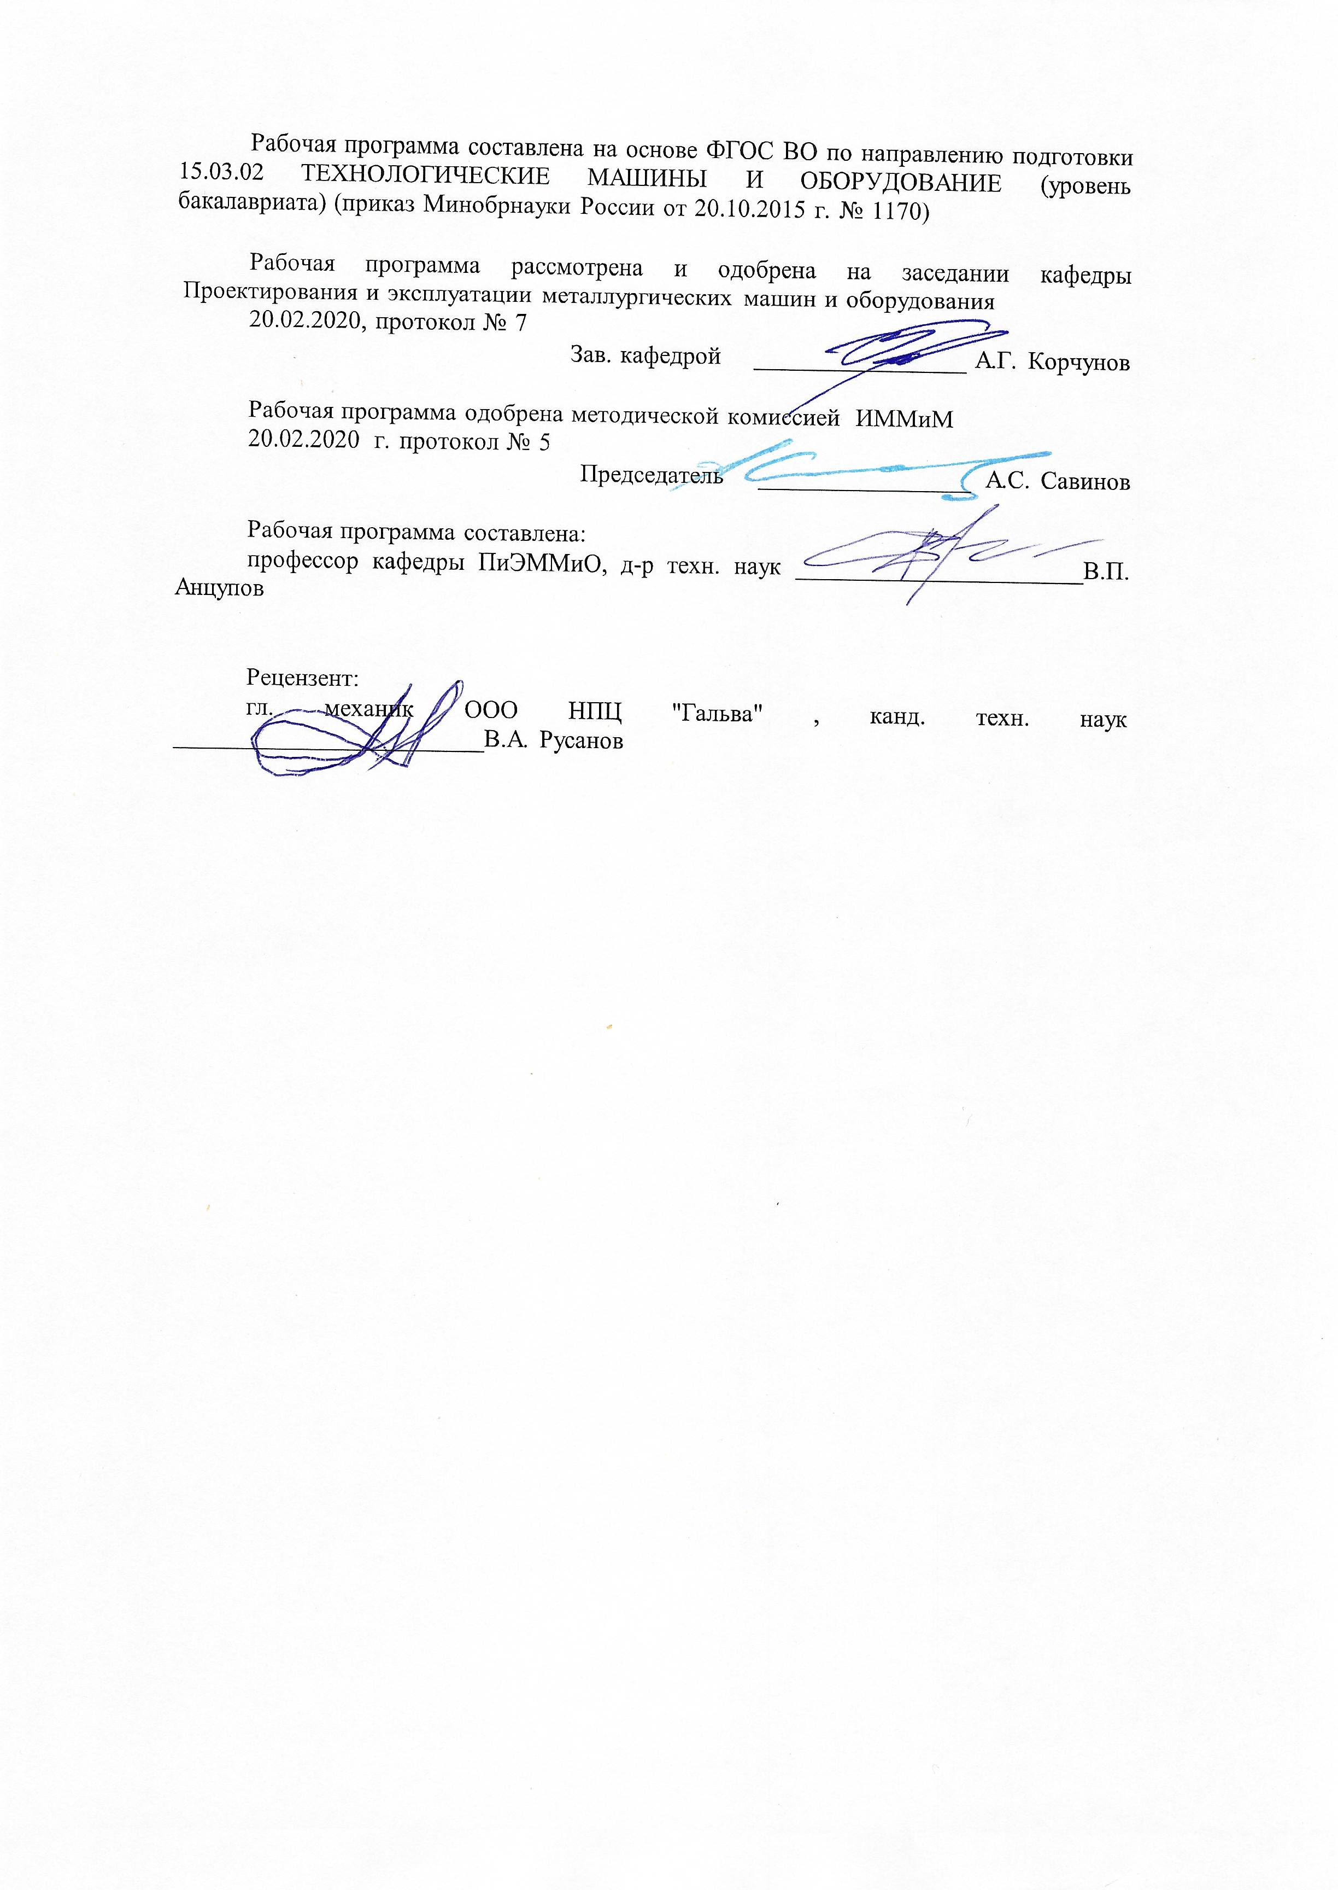
Лист актуализации рабочей программы
Рабочая программа пересмотрена, обсуждена и одобрена для реализации в 2021 - 2022 учебном году на заседании кафедры Проектирования и эксплуатации металлургических машин и оборудования
Протокол от __ __________ 20__ г. № __
Зав. кафедрой _________________ А.Г. Корчунов
Рабочая программа пересмотрена, обсуждена и одобрена для реализации в 2022 - 2023 учебном году на заседании кафедры Проектирования и эксплуатации металлургических машин и оборудования
Протокол от __ __________ 20__ г. № __
Зав. кафедрой _________________ А.Г. Корчунов
Рабочая программа пересмотрена, обсуждена и одобрена для реализации в 2023 - 2024 учебном году на заседании кафедры Проектирования и эксплуатации металлургических машин и оборудования
Протокол от __ __________ 20__ г. № __
Зав. кафедрой _________________ А.Г. Корчунов
Рабочая программа пересмотрена, обсуждена и одобрена для реализации в 2024 - 2025 учебном году на заседании кафедры Проектирования и эксплуатации металлургических машин и оборудования
Протокол от __ __________ 20__ г. № __
Зав. кафедрой _________________ А.Г. Корчунов
Рабочая программа пересмотрена, обсуждена и одобрена для реализации в 2025 - 2026 учебном году на заседании кафедры Проектирования и эксплуатации металлургических машин и оборудования
Протокол от __ __________ 20__ г. № __
Зав. кафедрой _________________ А.Г. Корчунов

1 Цели освоения дисциплины (модуля)
Целью преподавания дисциплины является:
- овладение достаточным уровнем общепрофессиональных и профессиональных компетенций в соответствии с требованиями ФГОС ВО по направлению 15.03.02 Техно-логические машины и оборудование;
освоение студентами нового подхода к оценке надежности технических объектов на основе структурно-энергетической теории разрушения материалов.

2 Место дисциплины (модуля) в структуре образовательной программы
Дисциплина Проектная оценка надежности технических объектов входит в вариативную часть учебного плана образовательной программы.
Для изучения дисциплины необходимы знания (умения, владения), сформированные в результате изучения дисциплин/ практик:
Для изучения дисциплины необходимы знания (умения, владения), сформирован-ные в результате изучения математики, физики, теории машин и механизмов, сопротивления материалов, теоретической механики, детали машин
3 Компетенции обучающегося, формируемые в результате освоения
дисциплины (модуля) и планируемые результаты обучения
В результате освоения дисциплины (модуля) «Проектная оценка надежности технических объектов» обучающийся должен обладать следующими компетенциями:
Структурный  элемент  компетенции | Планируемые результаты обучения
ПК-13 умением проверять техническое состояние и остаточный ресурс технологического оборудования, организовывать профилактический осмотр и текущий ремонт технологических машин и оборудования
Знать | Методологию постановки и решения краевых задач теории надежности технических объектов
Уметь | Применять методологию постановки и решения краевых задач теории надежности технических объектов
Владеть | Навыками применения методологии постановки и решения краевых задач теории надежности технических объектов
ПК-15 умением выбирать основные и вспомогательные материалы, способы реализации технологических процессов, применять прогрессивные методы эксплуатации технологического оборудования при изготовлении технологических машин
Знать | Методологию выбора конструкционных материалов деталей машин для повышения их работоспособности и долговечности
Уметь | Применять методологию выбора конструкционных материалов деталей машин для повышения их работоспособности и долговечности
Владеть | Навыками применения методологии выбора конструкционных материалов деталей машин для повышения их работоспособности и долговечности

 | 4. Структура, объём и содержание дисциплины (модуля)
Общая трудоемкость дисциплины составляет 4 зачетных единиц 144 акад. часов, в том числе:
– контактная работа – 10,7 акад. часов:
– аудиторная – 10 акад. часов;
– внеаудиторная – 0,7 акад. часов
– самостоятельная работа – 129,4 акад. часов;

Форма аттестации - зачет с оценкой
Раздел/ тема  дисциплины |  | Семестр | Аудиторная  контактная работа  (в акад. часах) |  |  | Самостоятельная работа студента | Вид самостоятельной  работы | Форма текущего контроля успеваемости и  промежуточной аттестации | Код компетенции
 |  | Семестр | Лек. | лаб.  зан. | практ. зан.
1. 1. Основные термины и определения диагностики и надежности технических объектов. Общая схема формирования постепенных отказов деталей машин.
1.1 Основные понятия технической диаг-ностики |  | 8 | 0,3 |  |  | 10 | Самостоятельное изучение учебной и научной литературы | – устный опрос (собеседова-ние)  -зачет | ПК-13, ПК-15
1.2 Основные понятия теории надежности |  | 8 | 0,3 |  |  | 10 | Самостоятельное изучение учебной и научной литературы | – устный опрос (собеседова-ние)  -зачет | ПК-13, ПК-15
1.3 Схема формирования постепенных от-казов деталей машин |  | 8 | 0,4 |  |  | 10 | Самостоятельное изучение учебной и научной литературы | – устный опрос (собеседова-ние)  -зачет | ПК-13, ПК-15
Итого по разделу |  |  | 1 |  |  | 30
2. 2. Методология построения физико-математических моделей постепенных от-казов деталей машин.
2.1 Общая методика построения моделей отказов по различным критериям |  | 8 | 0,3 |  |  | 10 | Самостоятельное изучение учебной и научной литературы | – устный опрос (собеседова-ние)  -зачет | ПК-13, ПК-15
2.2 Модели отказов по статическим критериям прочности |  | 8 | 0,3 |  |  | 10 | Самостоятельное изучение учебной и научной литературы | – устный опрос (собеседова-ние)  -зачет | ПК-13, ПК-15
2.3 Модели отказов по динамическим критериям прочности |  | 8 | 0,4 |  |  | 10 | Самостоятельное изучение учебной и научной литературы | – устный опрос (собеседова-ние)  -зачет | ПК-13, ПК-15
Итого по разделу |  |  | 1 |  |  | 30
3. 3. Методика детерминистического опре-деления показателей безотказности и долговечности деталей машин по критериям статической и динамической прочности
3.1 Общая схема проектной оценки показателей надежности деталей машин |  | 8 | 0,4 |  |  | 10 | - Самостоятельное изучение учебной и научной литературы | – устный опрос (собеседова-ние)  -зачет | ПК-13, ПК-15
3.2 Проектная оценка показателей надежности деталей машин по критериям прочности на растяжение/сжатие |  | 8 | 0,4 |  | 1 | 15 | - Самостоятельное изучение учебной и научной литературы  - Подготовка к практическому занятию | – устный опрос (собеседова-ние)  -зачет | ПК-13, ПК-15
3.3 Проектная оценка показателей надежности деталей машин по критериям стати-ческой прочности на изгиб |  | 8 | 0,4 |  | 2/1И | 15 | - Самостоятельное изучение учебной и научной литературы  - Подготовка к практическому занятию | – устный опрос (собеседова-ние)  -зачет | ПК-13, ПК-15
3.4 Проектная оценка показателей надежности деталей машин по критериям статической прочности на сдвиг |  | 8 | 0,4 |  | 2/1И | 15 | - Самостоятельное изучение учебной и научной литературы  - Подготовка к практическому занятию | – устный опрос (собеседова-ние)  -зачет | ПК-13, ПК-15
3.5 Проектная оценка показателей надежности деталей машин по критериям статической прочности на кручение |  | 8 | 0,4 |  | 1 | 14,4 | Самостоятельное изучение учебной и научной литературы  - Подготовка к практическому занятию | – устный опрос (собеседова-ние)  -зачет | ПК-13, ПК-15
Итого по разделу |  |  | 2 |  | 6/2И | 69,4
Итого за семестр |  |  | 4 |  | 6/2И | 129,4 |  | зао
Итого по дисциплине |  |  | 4 |  | 6/2И | 129,4 |  | зачет с оценкой | ПК-13,ПК-15

5 Образовательные технологии
Лекции проходят в традиционной форме Теоретический материал на лекциях является результатом усвоения полученной информации посредством постановки проблемного вопроса и поиска путей его решения.
На лекциях – консультациях изложение нового материала сопровождается постановкой вопросов и дискуссией в поисках ответов на эти вопросы.
Практические занятия проводятся в традиционной и проблемной формах с использованием методик, изложенных в соответствующей методической литературе и па-раллельным решением исследовательских проблемных задач по повышению надежности деталей машин.
6 Учебно-методическое обеспечение самостоятельной работы обучающихся
Представлено в приложении 1.
7 Оценочные средства для проведения промежуточной аттестации
Представлены в приложении 2.

8 Учебно-методическое и информационное обеспечение дисциплины
Основная литература:
- Основы диагностики и надежности технических объектов : учебное пособие / В. П. Анцупов, А. Г. Корчунов, А. В. Анцупов (мл.), А. В. Анцупов ; МГТУ, [каф. МОМЗ]. - Магнитогорск, 2012. - 114 с. : ил., схемы, табл. - URL: https://magtu.informsystema.ru/uploader/fileUpload?name=521.pdf&show=dcatalogues/1/1092485/521.pdf&view=true (дата обращения: 23.10.2020). - Макрообъект. - Текст : электронный. - Имеется печатный аналог.
- Конструкции и расчет надежности деталей и узлов прокатных станов : учебное пособие / В. П. Анцупов, А. В. Анцупов (мл.), А. В. Анцупов, В. А. Русанов ; МГТУ, [каф. общ. техн. дисц.]. - Магнитогорск, 2014. - 156 с. : ил., схемы, табл. - URL: https://magtu.informsystema.ru/uploader/fileUpload?name=802.pdf&show=dcatalogues/1/1116023/802.pdf&view=true (дата обращения: 23.10.2020). - Макрообъект. - Текст : электронный. - ISBN 978-5-9967-0534-4. - Имеется печатный аналог.
Дополнительная литература:
- Горбатюк С.М., Каменев А.В., Глухов Л.М. Конструирование машин и оборудования металлургических производств. В 2 х томах [Электронный ресурс]: учебник. – Издательство «Лань» Электронно-библиотечная система, 2008. Режим доступа: http://e.lanbook.com/books/element.php?pl1_id=2077&login-failed=1
Загл. с экрана.
- Курмаз Л.В., Курмаз О.Л. Конструирование узлов и деталей машин: Справочное учебно-методическое пособие. - М.: Высшая школа, 2007.-455с.
- Целиков А.И., Полухин П.И., Гребенник В.М. Машины и агрегаты металлургических заводов. М.: Металлургия, 1988, т.3.
- Королев А.А. Механическое оборудование прокатных и трубных цехов. М.: Металлургия, 1987.
- Жиркин, Ю. В. Монтаж металлургических машин : практикум / Ю. В. Жиркин, А. В. Анцупов ; МГТУ. - Магнитогорск : МГТУ, 2017. - 59 с. : ил., табл., схемы, эскизы, фот. - URL: https://magtu.informsystema.ru/uploader/fileUpload?name=3633.pdf&show=dcatalogues/1/1524754/3633.pdf&view=true (дата обращения: 23.10.2020). - Макрообъект. - Текст : электронный. - Имеется печатный аналог
Методические указания:
- Анцупов, В. П. Изучение, расчет и исследование приводов прокатных станов : учебное пособие / В. П. Анцупов, А. В. Анцупов (мл.), А. В. Анцупов ; МГТУ. - Магнитогорск, 2009. - 86 с. : ил., схемы, табл. - URL: https://magtu.informsystema.ru/uploader/fileUpload?name=268.pdf&show=dcatalogues/1/1060892/268.pdf&view=true (дата обращения: 23.10.2020). - Макрообъект. - Текст : электронный. - Имеется печатный аналог.
Программное обеспечение
 |  | Наименование ПО |  | № договора |  | Срок действия лицензии
 |  | MS Windows 7 Professional(для классов) |  | Д-1227-18 от 08.10.2018 |  | 11.10.2021
 |  | MS Office 2007 Professional |  | № 135 от 17.09.2007 |  | бессрочно
 |  | 7Zip | свободно распространяемое ПО |  | бессрочно
 | Профессиональные базы данных и информационные справочные системы
 |  | Название курса |  |  | Ссылка
 |  | Электронная база периодических изданий East View Information Services, ООО «ИВИС» |  |  | https://dlib.eastview.com/
 |  | Поисковая система Академия Google (Google Scholar) |  |  | URL: https://scholar.google.ru/
 |  | Информационная система - Единое окно доступа к информационным ресурсам |  |  | URL: http://window.edu.ru/
 |  | Национальная информационно-аналитическая система – Российский индекс научного цитирования (РИНЦ) |  |  | URL: https://elibrary.ru/project_risc.asp

9 Материально-техническое обеспечение дисциплины
Материально-техническое обеспечение дисциплины включает:
Лекционная аудитория. Оснащение: Мультимедийные средства хранения, передачи и представления информации.
Аудитория 043. Оснащение: Машина трения СМТ-1, лабораторный прокатный стан.
Аудитория 308. Оснащение:Лабораторные установки: доменной печи, МНЛЗ, конусной дробилки, литейного крана, прокатного стана, сверлильной машины

Приложение 1.
Самостоятельное изучение учебной и научной литературы по темам разделов читаемой дисциплины заключается в освоении соответствующих разделов основной литературы.
Подготовка к практическим занятиям заключается в изучении теоретических разделов источника 1 методических указаний, оформлении отчетов по выполненным работам и к подготовке их к защите.
Промежуточная аттестация проходит в форме устного зачета, включает 1 теоретический и 1 практический вопрос из следующего списка:
Теоретические вопросы.
- Основные термины и определения технической диагностики
- Основные понятия теории надежности технических объектов
- Общая концепция прогнозирования параметрической надежности технических объектов
- Основные этапы (методология) проектной оценки надежности деталей машин.
- Методика оценки надежности деталей машин по статическим критериям прочности.
- Объяснить, почему при статическом подходе ресурс нагруженных элементов четко не определен.
- Кинетическая концепция разрушения твердых тел и физический смысл разрушения структуры материалов.
- Основное кинетическое уравнение повреждаемости деталей машин.
- Методика оценки надежности деталей машин по кинетическим критериям прочности.
- Термодинамическое условие разрушения нагруженных деталей машин.
Практические вопросы.
- Методика расчета запаса работоспособности и ресурса стержня, подверженному статическому растяжению.
- Методика расчета запаса работоспособности и ресурса стержня, подверженному статическому сдвигу.
- Методика расчета запаса работоспособности и ресурса стержня, подверженному статическому изгибу.
- Методика расчета запаса работоспособности и ресурса стержня, подверженному статическому кручению.
- Методика расчета запаса работоспособности и ресурса стержня, подверженному статическому сложному нагружению.
- Методика расчета запаса работоспособности и ресурса стержня, подверженному циклическому растяжению - сжатию.
- Методика расчета запаса работоспособности и ресурса стержня, подверженному циклическому изгибу.
- Методика расчета запаса работоспособности и ресурса стержня, подверженному циклическому кручению.
- Методика расчета запаса работоспособности и ресурса стержня, подверженному циклическому сдвигу
- Методика расчета запаса работоспособности и ресурса стержня, подверженному циклическому сложному нагружению.

Приложение 2
а) Планируемые результаты обучения и оценочные средства для проведения промежуточной аттестации:
Структурный элемент  компетенции | Планируемые результаты обучения | Оценочные средства
ПК-13. Умение проверять техническое состояние и остаточный ресурс технологического оборудования, организовывать профилактический осмотр и текущий ремонт технологических машин и оборудования
Знать | Методологию постановки и решения краевых задач теории надежности технических объектов | - Основные термины и определения технической диагностики и надежности трибосистем  - Основные термины и определения трибологии  - Основные понятия трибологии и параметры оценки технического состояния узлов трения  - Общая схема формирования отказов узлов трения  - Основные этапы методологии проектной оценки безотказности и долговечности узлов трения
Уметь | Применять методологию постановки и решения краевых задач теории надежности технических объектов | - Методика расчета показателей надежности стандартных пар трения (прямая пара)  - Методика расчета показателей надежности стандартных пар трения (обратная пара)  - Методика расчета показателей надежности подшипников скольжения (прямая пара)  - Методика расчета показателей надежности подшипников скольжения (обратная пара)  - Методика расчета показателей надежности универсальных шпинделей по критерию износостойкости вкладышей
Владеть | Навыками применения методологии постановки и решения краевых задач теории надежности технических объектов | - Пример расчета показателей надежности стандартных пар трения (прямая пара)  - Пример расчета показателей надежности стандартных пар трения (обратная пара)  - Пример расчета показателей надежности подшипников скольжения (прямая пара)  - Пример расчета показателей надежности подшипников скольжения (обратная пара)  - Пример расчета показателей надежности универсальных шпинделей по критерию износостойкости вкладышей
ПК-15. Умение выбирать основные и вспомогательные материалы, способы реализации технологических процессов, применять прогрессивные методы эксплуатации технологического оборудования при изготовлении технологических машин
Знать | Методологию выбора конструкционных материалов деталей машин для повышения их работоспособности и долговечности | - Методика проектного расчета долговечности нагруженных деталей и узлов трения по критериям износостойкости  - Методы повышения износостойкости и долговечности трибосопряжений  - Методика детерминистического определения показателей надежности стационарных трибосопряжений  - Основное уравнение изнашивания трибоэлементов в стационарных условиях трения  - Методика проектной оценки ресурса трибосопряжений и методы повышения производительности машин
Уметь | Применять методологию выбора конструкционных материалов деталей машин для повышения их работоспособности и долговечности | - Методика расчета показателей надежности герметизирующих устройств  - Методика расчета показателей надежности направляющих втулок исполнительных гидроцилиндров  - Методика расчета показателей надежности опорных втулок золотниковых гидрораспределителей  - Методика расчета коэффициента трения в стационарных условниях  - Методика расчета равновесной шероховатости в подшипниках скольжения
Владеть | Навыками применения методологии выбора конструкционных материалов деталей машин для повышения их работоспособности и долговечности | - Пример расчета показателей надежности герметизирующих устройств  - Пример расчета показателей надежности направляющих втулок исполнительных гидроцилиндров  - Пример расчета показателей надежности опорных втулок золотниковых гидрораспределителей  - Пример расчета коэффициента трения в стационарных условниях  - Пример расчета равновесной шероховатости в подшипниках скольжения

б) Порядок проведения промежуточной аттестации, показатели и критерии оценивания:
Промежуточная аттестация по дисциплине «Проектная оценка надежности технических объектов» включает теоретические вопросы, позволяющие оценить уровень усвоения обучающимися знаний, и практические задания, выявляющие степень сформированности умений и владений, проводится в форме зачета.
Зачет по данной дисциплине проводится в устной форме, включает 2 вопроса.
Показатели и критерии оценивания зачета с оценкой:
«Зачтено» ставится, если обучающийся показывает хороший уровень знаний основных понятий и определений, умений применять современные образовательные технологии, использовать новые знания и умения, корректно выражать и аргументированно обосновывать положения предметной области знания и владения профессиональным языком предметной области знания.
– на оценку «отлично» (5 баллов) – обучающийся демонстрирует высокий уровень сформированности компетенций, всестороннее, систематическое и глубокое знание учебного материала, свободно выполняет практические задания, свободно оперирует знаниями, умениями, применяет их в ситуациях повышенной сложности.
– на оценку «хорошо» (4 балла) – обучающийся демонстрирует средний уровень сформированности компетенций: основные знания, умения освоены, но допускаются незначительные ошибки, неточности, затруднения при аналитических операциях, переносе знаний и умений на новые, нестандартные ситуации.
– на оценку «удовлетворительно» (3 балла) – обучающийся демонстрирует пороговый уровень сформированности компетенций: в ходе контрольных мероприятий допускаются ошибки, проявляется отсутствие отдельных знаний, умений, навыков, обучающийся испытывает значительные затруднения при оперировании знаниями и умениями при их переносе на новые ситуации.
– на оценку «неудовлетворительно» (2 балла) – обучающийся демонстрирует знания не более 20% теоретического материала, допускает существенные ошибки, не может показать интеллектуальные навыки решения простых задач.

